Меню горячих завтраков для обучающихся МБОУ СОШ №5 для возрастной категории 12-18 лет (1 неделя)
2 вариант
Понедельник  Завтрак  Каша пшенная на молоке с маслом  Сыр порциями  Кофейный напиток  Хлеб пшеничный/ржаной  Йогурт  Обед (льготная категория)  Салат из св помидор и перца  Борщ сибирский  Поджарка из говядины  Макароны отварные  Компот  Хлеб пшеничный/ржаной  Йогурт  Фрукт сезонный | 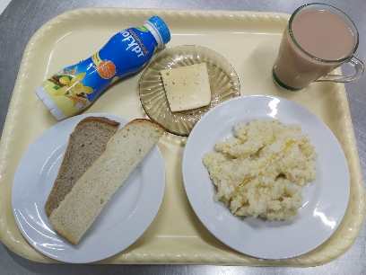  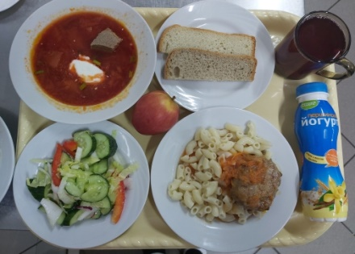
Вторник  Завтрак  Биточки из птицы с соусом  Каша гречневая  Чай с сахаром витаминизированный  Хлеб пшеничный/ржаной  Обед (льготная категория)  Салат из св помидор и перца  Щи из квашеной капусты с говядиной  Жаркое по домашнему с говядиной  Компот  Хлеб пшеничный/ржаной  Йогурт  Фрукт сезонный | 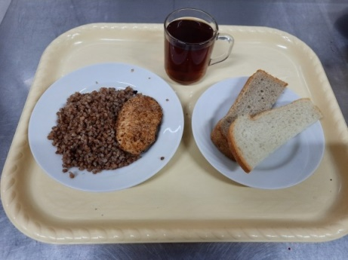  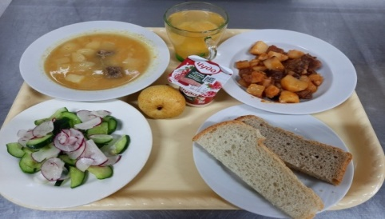
Среда  Завтрак  Котлета рыбная  Картофельное пюре  Чай с сахаром витаминизированный  Хлеб пшеничный/ржаной  Обед (льготная категория)  Салат из свежих овощей с раст. маслом  Суп картоф с горохом  Гуляш из говядины  Рис отварной  Компот  Хлеб пшеничный/ржаной  Йогурт  Фрукт сезонный | 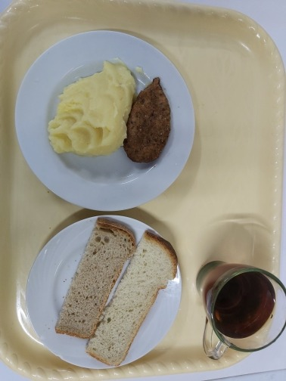  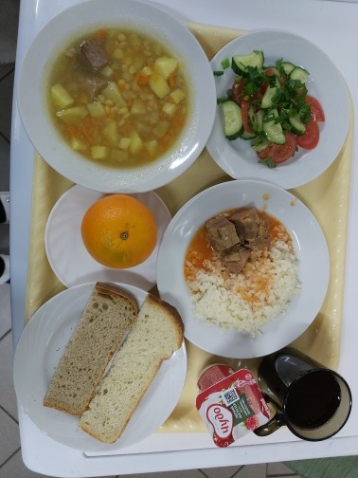
Четверг  Завтрак  Котлета рубленая из говядины с соусом  Каша пшеничная  Чай с сахаром витаминизированный  Хлеб пшеничный/ржаной  Обед (льготная категория)  Икра овощная  Суп из овощей с фасолью с говядиной  Цыплята тушенные в соусе  Макароны отварные  Компот  Хлеб пшеничный/ржаной  Йогурт  Фрукт сезонный | 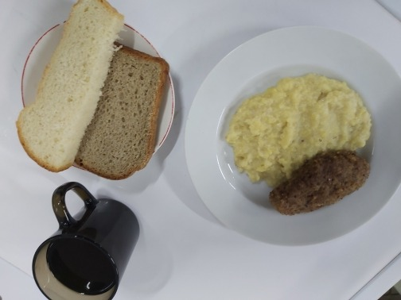  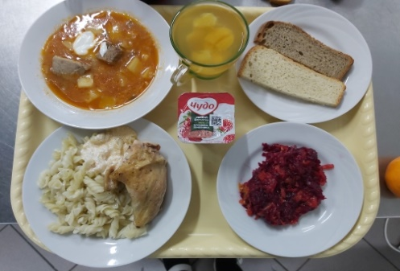
Пятница  Завтрак  Макароны отварные с сыром  Компот  Хлеб пшеничный/ржаной  Обед (льготная категория)  Салат Беларусский с пекинской капустой  Рассольник ленинградский с говядиной  Рыба с овощами  Картофельное пюре  Компот  Хлеб пшеничный/ржаной  Фрукт сезонный | 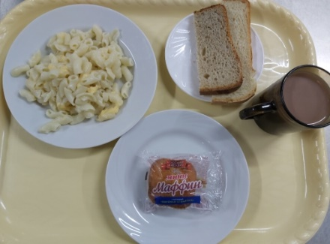  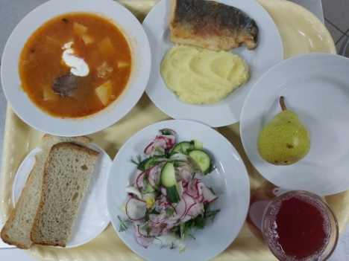
Суббота  Завтрак  Тефтели рубленые с соусом  Рис отварной  Чай с сахаром витаминизированный  Хлеб пшеничный/ржаной  Обед (льготная категория)  Салат из свеклы с сыром  Суп с фрикадельками  Язык отварной  Каша пшенная  Компот  Хлеб пшеничный  Фрукт сезонный  Йогурт | 